**57.(09) Изначально Вышестоящие Аватары Синтеза Изначально Вышестоящего Отца Ю́сеф О́на**

**Изначально Вышестоящие Аватары Синтеза Изначально Вышестоящего Отца О́лафДана́я**

**Изначально Вышестоящие Аватары Синтеза Изначально Вышестоящего Отца До́нальд Вида́на**

**Синтез Монады, Живического тела и ИВДИВО-иерархической Жизни Изначально Вышестоящего Отца.**

**Психодинамический Синтез Изначально Вышестоящего Отца.**

**Живический Синтез Изначально Вышестоящего Отца.**

**ЖизненныйСинтез Изначально Вышестоящего Отца**

**Синтез ИВДИВО-Метагалактической Психодинамики Расы Изначально Вышестоящего Отца 16 видов организации Могущества-Синтеза 16-цы каждого. Экополисы Изначально Вышестоящего Дома Изначально Вышестоящего Отца.Человек Изначально Вышестоящего Отца, Живическое тело и ИВДИВО-иерархическая Жизнь Изначально Вышестоящего Отца.**

**Человек Монады, Живической Метагалактики и ИВДИВО-иерархической Жизни Изначально Вышестоящего Отца.**

**Части Учителя Изначально Вышестоящего Отца Истинной Метагалактики.**

**Истинный Синтез Совершенной Монады Изначально Вышестоящего Отца.**

**Должностная компетенция ИВДИВОИзначально Вышестоящего Отца.**

**Факультет Синтеза Мона**

**НаукаПсиходинамики**

**Творение Части: Монада Изначально Вышестоящего Отца.**

**ФакультетСинтеза Живического тела**

**Наука Живической материи**

**Творение Части:Живическое тело Изначально Вышестоящего Отца**

**Факультет Синтеза ИВДИВО-иерархической жизни ИВО**

**Наука ИВДИВО-иерархической жизни ИВО**

**Творение Части: ИВДИВО-иерархическая жизнь Изначально Вышестоящего Отца**

**КРАТКОЕ СОДЕРЖАНИЕ**

Подразделение ИВДИВО 4194234 ИВДИВО-Цельности, Новосибирск

22-23 05.2021

**Первый день, часть 1**

00.00.00 Темы 57 Синтеза.

00.34.43 **Отстроить себя Планами Синтеза**.

00.41.02 Неотчуждённое умение выражать ИВО собою.

00.41.26 **Если есть в Подразделении достижения, можно фиксировать праздники Подразделения.**

00.54.50 Аксиома: Части развивают нас Синтезом ИВАС.

00.55.31 Полнота Жизни. Счастье.

01.03.36 Из чего состоит жизнь подразделения, из чего строится, чем насыщена.

01.07.14 **Наслужить виды Синтеза, чтобы Аватары учитывали дела, действия**.

01.10.11 Монада не оценивает.

01.13.10 1).Сколько Источников Синтеза?

2). Позволяем ли мы Аватарам и Отцу действовать Синтезом в нас.

01.17.14 Психодинамика мысли.

01.19.45 Насколько изведали Истину Синтеза ИВАС Кут Хуми Фаинь.

01.22.35 Жизнь – про 2 элемента. 1). Поддержка среды Огня и Синтеза Посвящённого, Служащего, Ипостаси…

01.42.28 Важно! Смотреть на того, о ком говоришь (говорить не собою, а Отцом).

Омега исходит из записей ИВО.

Монада механистична. Механика жизни – начало и конец жизни. Это объём жизни.

01.48.12 Монада любит смену взгляда. Монада любит играться с царствами.

01.58.09 Ядра Синтеза – это сам ИВ Отец. Отец в нас углубляет своё присутствие.

01.53.45 Жизнь любит перспективы. Отсутствие ответственности – отсутствие перспектив.

Нужно сложить смыслы, чтобы простроить перспективы.

01.56.14 Если не хватает чего-то по жизни – это вопрос человека. Начни с себя – к ИВАС Юсеф Она, к 249 Аватар-Ипостаси. И помогут Аватарессы Синтеза вхождением в Пра.

02.01.38 Обучаться красноречию у ИВАС Юлия Сианы.

02.02.51 Для Монады и Омеги ошибка – это следующая ступень развития.. ошибка – это внутренний рост.

02.03.53 Язык надо нареплицировать.

02.04.21 **Правильное слово Репликации оживляет. Больше просить у Аватаров!**

02.06.24 Мы поддерживаем материю, которую даёт Отец.

02.07.51 **Перестать откупаться практиками!**

02.08.48 Чистая практика – истинное состояние отстранённости в теле. Замирание в теле.

02.17.41 Монада Поядающим Огнём перестраивает на новое.

02.18.48 Для подразделения самая высокая практика – вхождение в Изначальную клетку ИВО.

02.20.34 Задача: довести Омегу и Монаду архетипически 12-рично.

02.28.45 Разработаться 4-мя Инструментами:

Совершенная Неотчуждённость – ИВДИВО-иерархическая жизнь

Совершенное Умение – Живика

Совершенная Монадичность – Монада

Совершенное Внешнее – Инструмент Аватар-Ипостаси

**02.32.15-03.21.46. Практика 1. Стяжание 57 Синтеза ИВО. Стяжание четырёх Инструментов 57 Синтеза. Стяжание концентрированного Синтеза нового объёма Жизни. Стяжание Жизни ИВО у ИВ Аватар-Ипостасью ИВ Человек ИВО. Стяжание роста Совершенного Человека ростом Совершенства Компетенций вида Человека Жизнью ИВО. Стяжание базовой явленности 8-рицы компетентного роста от Человека до Отца**

03.22.13 Встроиться в иерархизацию Дома.

03.24.32 В действиях подразделения нарабатывать максимальные действия Синтезом, чтобы был свободный Огонь и Синтез для действия.

03.26.15 Главы подразделений должны уметь быть служащими в подразделении.

**Первый день, часть 2**

00.01.44 Открытость – степень разработанности частями.

00.03.19 Если говорят, что начинают дело и дальше не идёт, значит мало процессуальности.

00.06.08 Монада общается по телу. Этика кроется в Монаде.

00.08.26 Степень открытости – из ипостасности Аватарам Синтеза.

**00.09.04 Научаться общаться внешне Синтезом Аватаров Синтеза.**

**00.14.50 Реализуемся: внутри Аватарами Синтеза, вовне Аватар-Ипостасью.**

00.20.10 Насколько подразделение живёт от Служащего до Аватара?

00.22.02 Меньше реакций – чище Жизнь. Пока не поменяем концепцию жизни, Дух будет реагировать.

00.25.34 57 Синтез – это должно быть восемь месяцев простроенной работы, подготовки с ИВАС Кут Хуми Фаинь и Юсефом Оной.

00.27.21 Визуальная компетенция: Монады – открытость, Омеги – считывать со Слова Отца.

00.30.27 В подразделении должен быть словарь Юлия Сианы. Например, позыв – призыв, зов (иерархический зов, призыв к служению).

00.33.00 Служение в Метагалактике Фа – внешнее, Новосибирску – внутреннее. Это тоже открытость.

00.34.59 **Должна быть серьёзность Служения**. Необходимо индивидуально понимать, что хотят Аватары и Отец на год от нашего служения, и коллективно, чтобы Аватары учитывали, что мы делаем.

00.38.25 **Ходить по городу Монадой**. Стоит захотеть, стоит попробовать. Это итог Жизни. В разных компетенциях Жизни надо наблюдать результаты.

**00.43.00 Энергопотенциал.**

00.52.22 Монада реализует насыщенность Человечности, Сердца.

00.53.20 Развивать Части в нетленности телесности.

00.56.52 Девиз Монады «Зажёгся сам – зажги другого».

00.57.45 **Проблема – мы не умеем зажигаться на Служение.**

01.00.25 **Характер – это состояние нашей красоты. Метод отстройки характера.**

01.05.31 **Ввести кульминацию Синтеза в подразделении, чтобы не было обесценивания.**

01.09.24 **В Служении важно хотеть касаться действий.**

01.11.25 Вначале было Слово, то есть у Отца-Творца была Идея мысли творения. Сейчас стяжаем у ИВАС Кут Хуми Право, на шаг повышая компетентность.

01.16.29 Монада отстраивает профессионализацию. Следующая проверка на профессионализм у ИВАС Янова Вероники**. К Жизни нужно подойти как к профессии**.

Воплощение – это обучение, воспитание, профессионализация.

01.18.54 В подразделении на Советах учиться войти в практику Совета. Осознанность действий – это для Монады важно.

**01.26.47-02.14.15. Практика 2. Стяжание Монадического и Омежного Синтеза. ПЕРВОСТЯЖАНИЕ. Стяжание Образа Отца, Слова Отца и Огненного тела в выражении Учителя Синтеза Фа-ИВДИВно 11-архетипично-цельно омежно-монадическим явлением. Стяжание Образа Отца Си-ИВДИВО 14-синтез-архетипично-цельно метагалактически. Стяжание Человека Изначально Вышестоящего Отца ростом 14-архетипично-цельно внутренним ростом Владычества Мудростью истинного явления Синтеза Жизни. Стяжание Истины Жизни в Монаду каждого ростом Частей от Ре-ИВДИВО до Си-ИВДИВО.**

**Второй день, часть 1**

00.00.00 Для Монады важно самоопределение. Самоопределение выходит из Жизни. Это философское начало, Единица Бытия. Монада имеет связь с физическим телом. По работе Монады можно увидеть действия (в Экополисах, в Архетипах материи). Через Монаду лучше всего учиться действовать в Экополисах, в залах Аватаров.

00.07.39 Избыточное состояние Синтеза (насыщение в залах Отца и Аватаров). Внутреннее становится внешним.

00.08.31 Монада не терпит голословных умозаключений, ей нужно физическое подтверждение действий.

00.09.55 Тело – это Храм. Чем наполняем? Через Монаду заполняются все Части.

00.10.57 Слиянность Монады с Отцом сразу восстанавливает Жизнь. Нужно разработать контакт с Отцом.

00.12.10 Память в Монаде как записи в Пламенах.

00.13.20 Недооцениваем Части ИВО.

00.14.42 Монада – главный практикант (Жизнь – практика). Для Монады главный инструмент – Синтез.

00.16.37 Перестроили ли Части виды Жизни на новый синтез-год служения?

00.19.31 Наполнять Монаду Синтезом Жизни.

00.20.25 У Монады есть «потолок» - компетенция, подготовки, накопления.

00.24.27 Монада дружит с Иерархией.

00.26.43 Жизненные ресурсы должны быть настолько велики, чтобы насыщать все Части и переподготавливать нас. Это Синтез с ИВО.

00.29.20 **Должна быть постоянная связь с подразделениями ИВДИВО (Екатеринбург-Новосибирск-Красноярск). Мало масштаба Синтеза Служения.**

00.31.38 **Начать действовать и развиваться делами.**

00.33.01 **Консультироваться по всем вопросам у Аватаров.**

00.47.19 **Переключаться на другой масштаб жизни: внешне – Экополисами, внутренне – территорией подразделения.**

00.51.43 Осознание Жизни начинается с присутствия в физическом теле Огня в каждом.

**00.52.30-01.41.28. Практика-тренинг 3. Завершение неактуальных форм взаимодействия Монады с любыми Частями в 20-рице Человека и 40-рице Учителя Синтеза для формирования Совершенной Монады. Освобождение Монады от предыдущих программ и установок действия, устаревших форм реализаций. Стяжание Синтеза Монады Учителя Синтеза Эталонной Монадой ИВО. Стяжание высвобождения и усиления положительного опыта. Стяжание ИВДИВО-метагалактической Психодинамики подвижности действия опыта Жизни Монадой ИВО синтезом восьми архетипов Метагалактик. Стяжание перестройки действия Психодинамическим Витиём Жизни ИВО. Стяжание Эталона Жизни Учителя ИВО и Эталона Жизни Монады Психодинамикой Практики Жизни Синтезом ИВО 8-архетипично-цельно. Стяжание Образа и Подобия Жизни Учителя Психодинамикой монадического явления Синтеза ИВО.**

01.43.23 Для Монады важна продуктивность, глубина действия.

01.45.19 Самое главное – умение действовать Синтезом и Огнём с Отцом.

01.46.15 Синхронность – синтез хроноса. Насколько глубоки внутренне, настолько продуктивны внешне.

**01.47.53 На Советах наработать светское взаимоотношение между собою Синтезом ИВО и давать этот тонус всему ИВДИВО.**

01.49.09 Монаде нужно наслушаться, как она живёт (публикация опыта).

01.51.33 Эгоизм вовне усложняет Монаду. Сложно видеть в Экополисах – значит, внутри эгоизм (желание видеть для себя).

Если наработаем видение в Экополисах, привнесём в физическую жизнь. Цель внутренней разработки для блага всех – цель Монады. Блага Омеги в раскрытии Монады неэгоистичных подходов.

01.55.56 Для вхождения в 186 явление должно быть 185 состояний видов вариаций.

01.59.22 Мы устаём от непродуктивности действий. Нужна конкретная цель.

02.03.12 Если не наработаем неотчуждённость, не будут работать Синтезное и Тонкое мировые мг тела.

02.04.58 Действие Монады: вышестоящим можно увидеть нижестоящее, нижестоящим вышестоящее – никогда.

**02.09.21-02.53.58. Практика 4. Стяжание Монады Человека Изначально Вышестоящего Отца Октавно-метагалактического явления. Стяжание 16-рицы видов Жизни ИВО преображённостью Источника Жизни Монадой ИВО. Стяжание психодинамичности Монады Синтезом возможностей ИВО. Пахтание цельности Психодинамики Жизни Синтеза 4-ричностью явления Магнита двух пар Аватаров Синтеза Кут Хуми Фаинь и Юсефа Оны.**

02.54.32 В зале было нас больше синтезфизичностью. Монада зарегистрировала опыт.

02.55.33 Магнит способствует наработке объёма синтезфизичности.

03.01.58 **Наработать балансир разными видами Жизни.**

03.04.43 Измеримость глубины работы с ИВАС: чем больше работы во внутреннем мире с Аватарами, тем больше и легче делаются дела физические.

03.05.46 Инструмент Совершенное внешнее начинается с внутренней работы.

03.13.40 Если связать сферы Монады с оболочками ИВДИВО, у нас каждая оболочка ИВДИВО имеет сопряжение с Экополисом, то Монада включает действие Экополисов, фиксацию Синтеза и Огня на постоянной основе в сопряжении с ИВДИВО каждого. Синтезфизически оболочками, не выходя, можем понимать, что на нас там фиксируется, откуда идёт зов, куда нужно выйти. Начинают действовать Поля, Проницание, Мера. Именно Мерой мы выходим.

Если не развита Мера, мы не можем сложиться на внутреннюю физичность выхода.

**Второй день, часть 2**

00.02.11 Человек Верящий – внутреннее Человека Виртуозного.

Человек Виртуозный Проницание

Человек Жизненный Синтезное мировое мг тело

Человек Верящий Тонкое мировое мг тело

Монада та крепка, которая имеет тело.

Оберегая Монаду, оберегаем жизнь физического тела.

00.05.43 На здоровье можно посмотреть этой схемой. Здравие физического тела зависит от здравия Синтеза в Монаде. Если что-то физически перекашивает, вопрос в монадических перекосах в Пламенах или в недореализации целей, которые физически не осуществляются. Чем ярче и чище будем практиковать физически, тем более отстроенная внутренняя телесность будет в видах Синтеза.

00.07.13 **Задача – глубже встроиться в Фа-ИВДИВО, чтобы оттуда стяжать Фа на служение.**

00.08.18 Если не знаем, как исполнить, мы должны внутренне реагировать на Права Синтеза, которые должны включиться – утончённая реакция Правами на Жизнь. Мы живём теми Правами, которые наработали как Посвящённые.

00.10.25 Цивилизованность действия в подразделении исходит из развитых монадических видов Синтеза, которые мы собою наработали. Если не нравятся взаимоотношения в подразделении, вопрос в монадическом сопряжении между служащими. Простить себя за реакции.

00.11.30 Омега имеет состояние непривязанности

00.12.36 **Новый синтез-год начать с максимальной этичности и культуры взаимодействия друг с другом. Выработать Образ действия с Юлием Сианой, чтобы росло уважение. Для Монады и Омеги важно уважение. Смотреть на Образ Отца внутри и увидеть, что так разговаривает Отец с нами, даже если неприятно, отстраивая на что-то. И нужно уметь оставлять человека в его состоянии, чтобы он сам квасился.** Квашенье – это условия записи в Монаде. И нужно уметь отпускать, чтобы «квашеная капуста перебродила к следующему воплощению» непривязанностью, в состоянии безмолвия.

00.15.41 **Нужно начать писать Регламенты в подразделении** (на дресс код). Монада прирастает Образами через стиль. Стиль – воспитание Монады.

**00.17.28-00.36.26. Практика 5. Стяжание четырёх Жизней четырёх Метагалактик ракурсом ИВДИВО от Фа-ИВДИВО до Си-ИВДИВО.**

00.36.55 Жизненный Синтез ракурсом Живики ИВО. Девятые явления с точки зрения Инструментов.

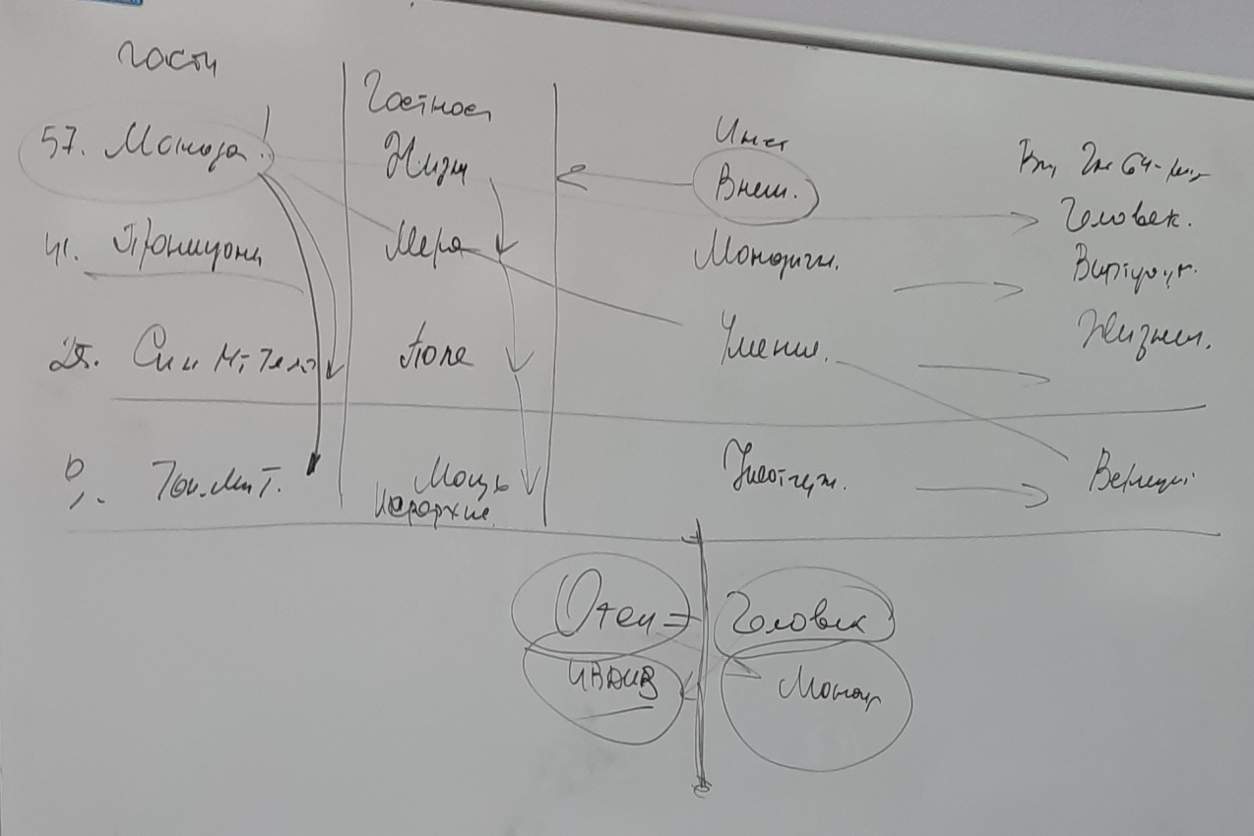

00.52.02 Человек – это уже компетенция.

**00.57.16-01.07.57. Практика 6. Стяжание Живического тела Живической материи ИВО. Стяжание опыта Живического метагалактического тела ИВ Отца Истинной Метагалактики. Стяжание ИВДИВО-иерархической Жизни Жизненным Синтезом.**

01.08.49 Виды материи отстраивают виды Человека. Метод: выходить в вид материи для разработки Человека, включая Инструменты.

01.10.16 Виды Человека коррелируются с Инструментами.

01.12.10 **Нужны жёсткие Планы Синтеза внутреннего планирования, что делать.**

**01:13:21-01:30:52. Практика 7. Стяжание семи сингулярностей Синтеза в реализации зданий в четырёх Экополисах Аватаров Синтеза Кут Хуми Фаинь и зданий трёх в Экополисах ИВ Отца в явлении Ми-ИВДИВО, Фа-ИВДИВО, Соль-ИВДИВО.**

01.31.17 Аватаресса Фаинь сказала: «Ваша жизнь напрямую связана с Экополисами и частно-служебными зданиями».

**Обратить пристальное внимание к жизни в Экополисах.**

**01.34.46-02.22.56. Практика 8. Стяжание ИВ Совершенной Монады. Стяжание четвёртой ИВДИВО-метагалактической Должностной Компетенции Учителя ИВО Истинной Метагалактики. Итоговая.**

Составила: Аватар ИВДИВО-Мг Синтеза ИВО ИВАС Юлия Сианы подразделения ИВДИВО 4194234 ИВДИВО-Цельности Новосибирск, Ипостась Марина Бартенева